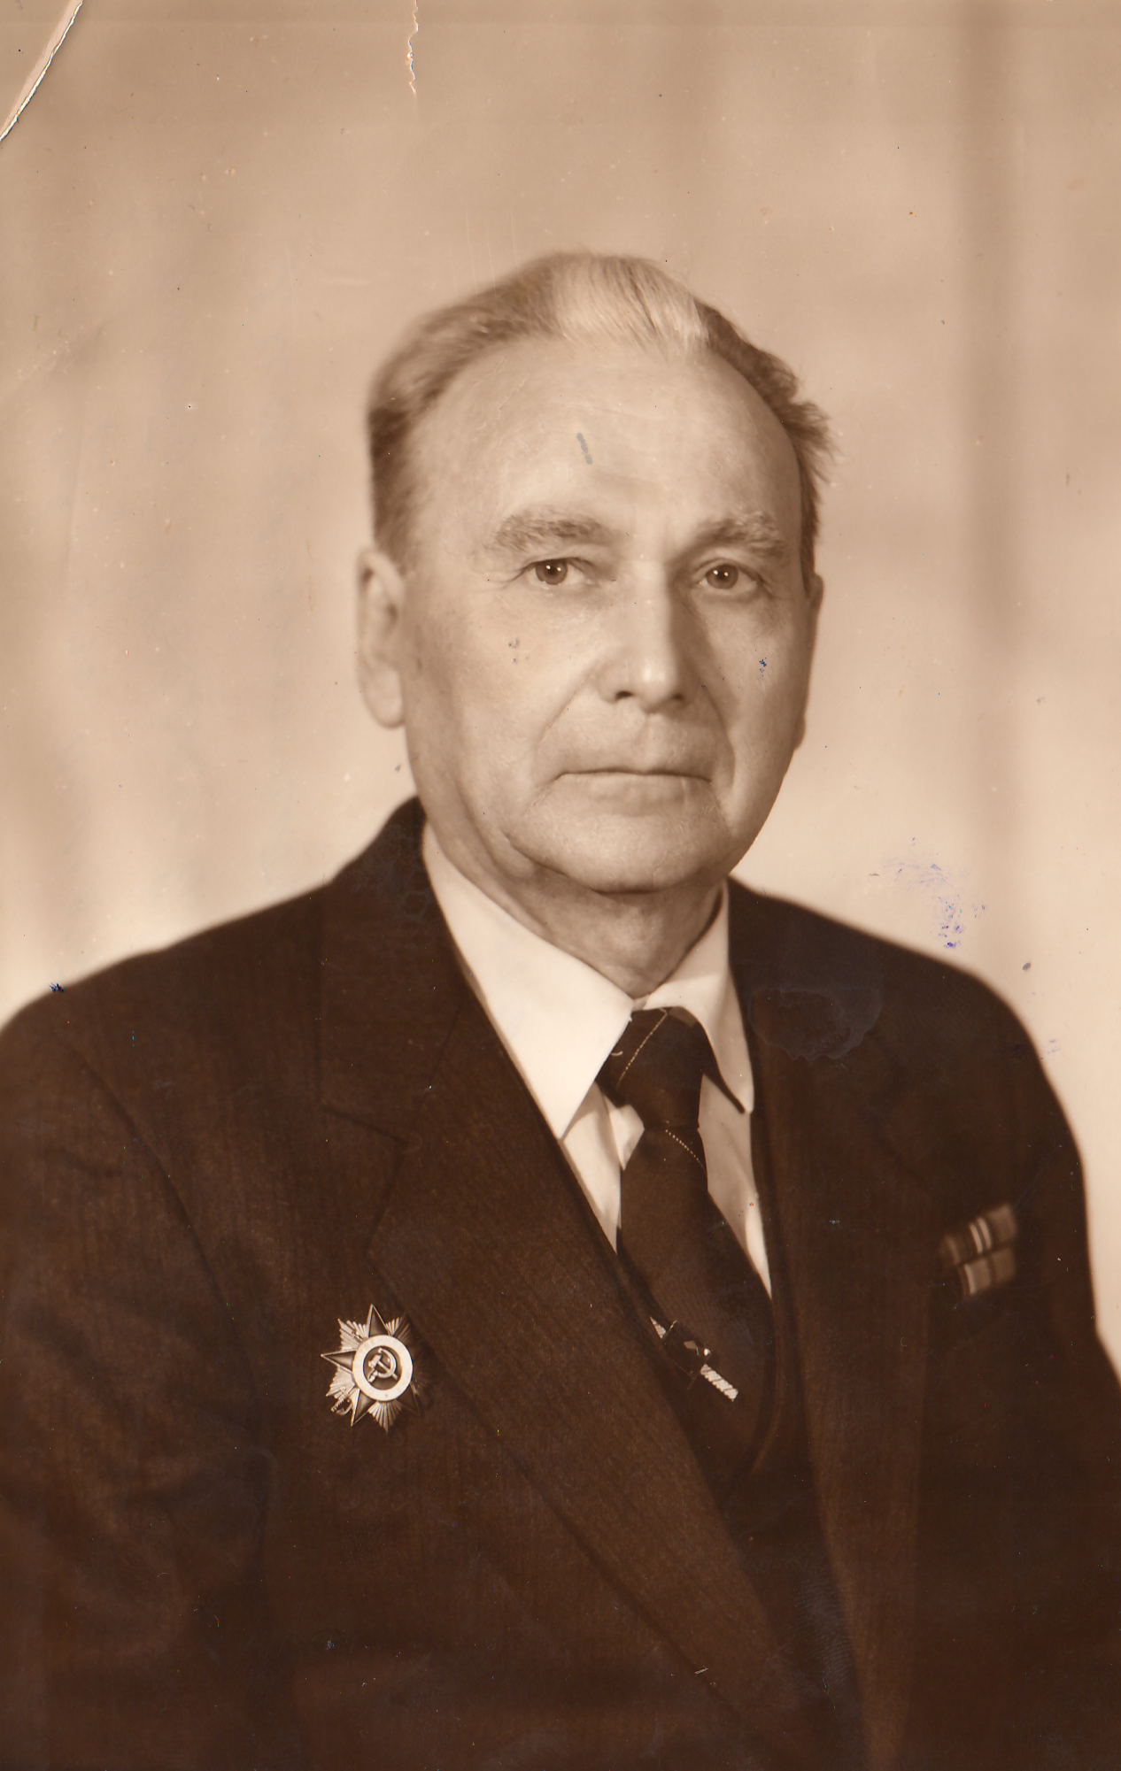
Маслаков Виктор Михайлович

Родился в октябре 1917года г.Татарске, Новосибирской области. Окончил ФЗО, а когда началась Великая Отечественная война, пошел на фронт. Он прошел всю войну. Когда его взяли на фронт, то он сначала окончил разведывательную школу, получил звание «младший лейтенант», и был отправлен разведчиком в Германию. Об этом мы узнали через много, много лет, т.к. это было секретно. За участие в военных операциях он был награжден «Орденом боевой славы» и медалями.
На войне он был ранен, контужен. Домой он вернулся инвалидом – почти глухим. Мы долго ничего не знали о его героических подвигах на войне. Он говорил, что был на фронте, воевал как все. Только по ночам он часто кричал, и мы понимали, что на фронте ему было очень тяжело. По прошествии двадцати лет он кое-что рассказал о себе и о войне. После войны он с семьей жил в г.Бийске.
Умер Виктор Михайлович 07 сентября 2004года. Хоронили его со всеми воинскими почестями. Десять солдат стоящих у могилы Виктора Михайловича, проводили его в последний путь пятью артиллерийскими выстрелами.
Кошкина Т.В. воспитатель МКОУ «Школа - интернат №4»
(внучка)

